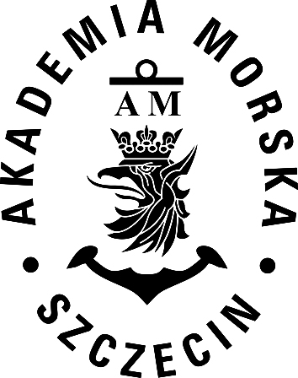

AKADEMIA MORSKA W SZCZECINIE

DZIAŁ ADMINISTRACYJNO-GOSPODARCZY

ul. Wały Chrobrego 1-2 70 -500 Szczecin

telefon (+48 91) 480 93 31 fax (+48 91) 480 95 75

www.am.szczecin.pl e-mail:am@am.szczecin.pl

pasek

Szczecin, dnia 29.04.2021 r.

Dotyczy: przetargu nieograniczonego na sprzedaż zabudowanej nieruchomości gruntowej   
mieszczącej się w Szczecinie przy ul. Podgórnej nr 51-53, stanowiącej własność Akademii Morskiej w Szczecinie

Zamawiający informuje o unieważnieniu postępowania na sprzedaż zabudowanej nieruchomości gruntowej mieszczącej się w Szczecinie przy ul. Podgórnej nr 51-53, stanowiącej własność Akademii Morskiej w Szczecinie, ze względu na brak ofert.